Nyckelpigornas veckobrev V 35

Härligt att komma igång med rutinerna nu när alla barn är på plats och våra nya barn börjar komma in i gruppen.
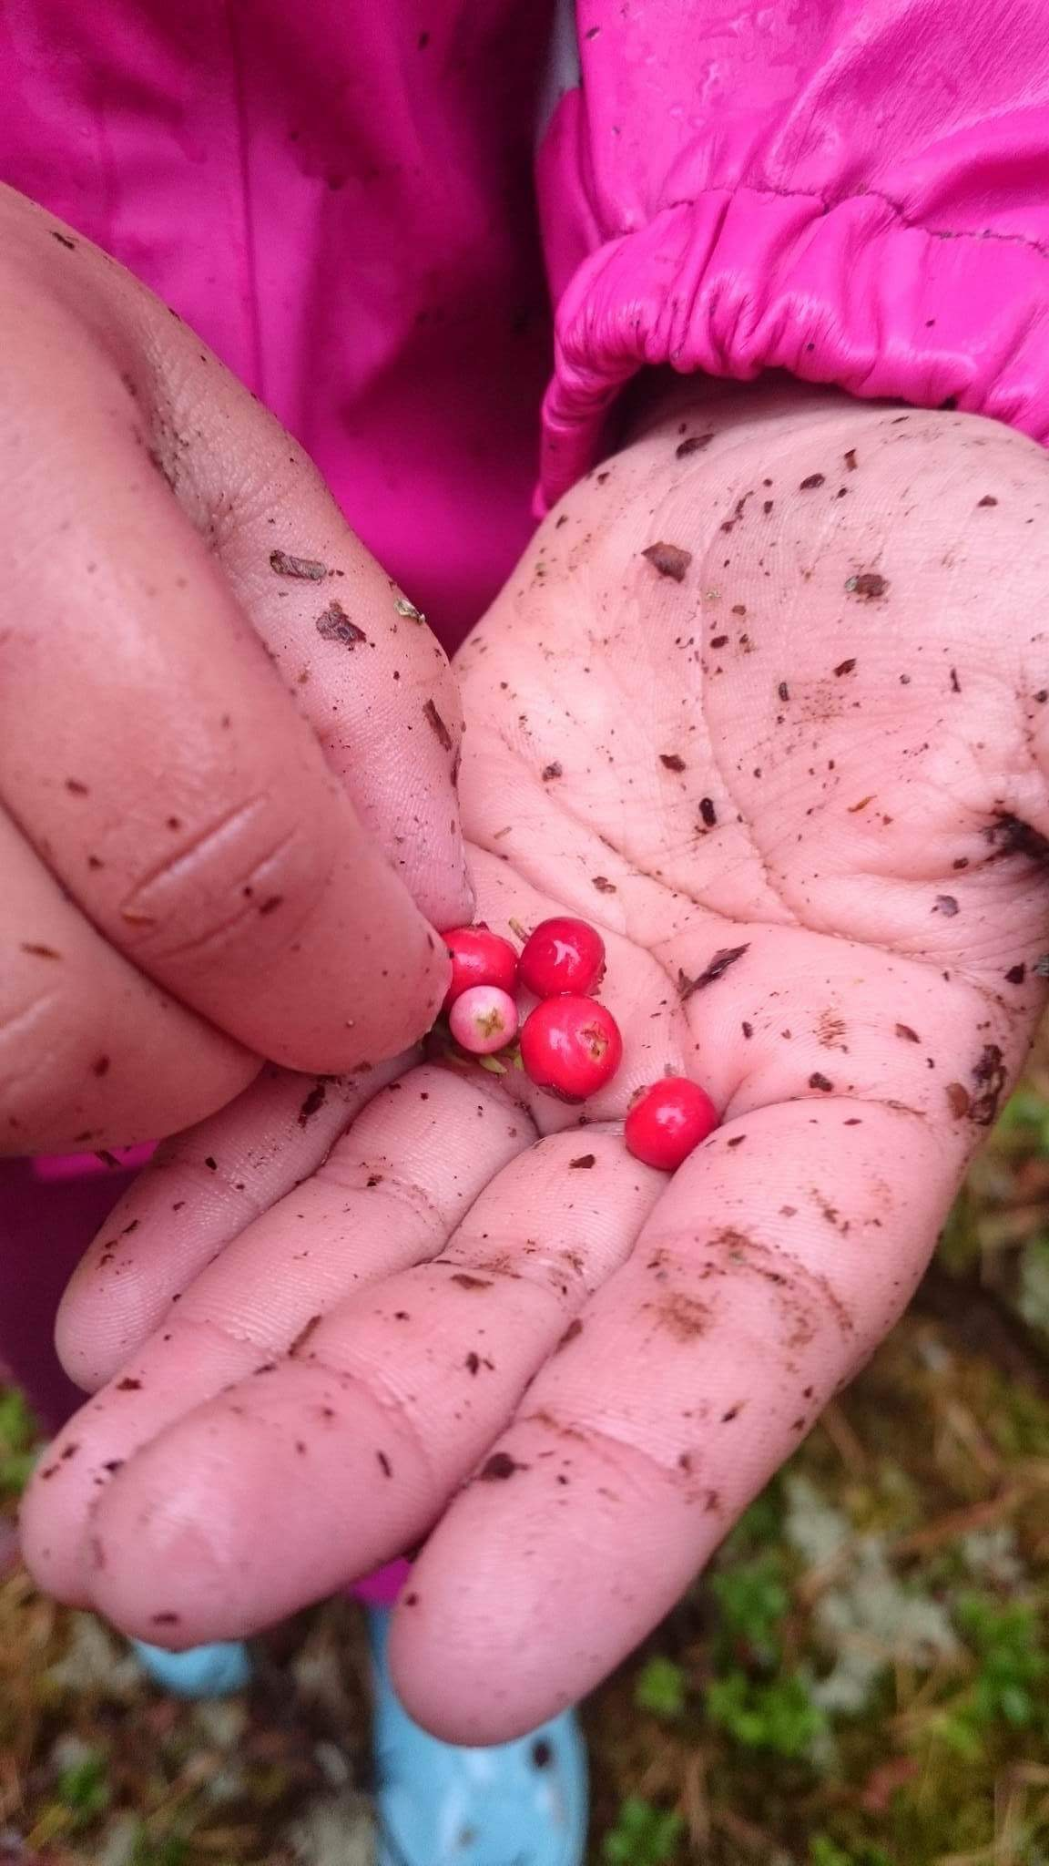
Vi vet vart vi ska sitta på samlingen,matbordet,vart våra kläder hänger…
Skogen är nyckelpigornas andra hem,där trivs vi bäst och har gjort flera utflykter dit. Även våra yngsta barn är väldigt duktiga på att klättra och kämpar på.
Vi har plockat äpplen, blåbär och lingon. Av äpplet vi plockade har vi gjort en stor kastrull med äppelmos,doftar ljuvligt på avdelningen av nejlikor, kanel och äpplen.

Musiken har kommit i gång och det känns bra med vår nya musiklärare!

På fredag kommer dom äldsta barnen att gå på en cirkusmusikal i Alby!

Påminner om att ta med sig extrakläder till barnen. Byxor och strumpor brukar behövas mest.

Önskar alla en riktig skön helg!
Genom Evin

